Argentinos en México. Procesos de exilio e innovación universitaria

Argentines in Mexico. Exile and university innovation processes

Rosa Martha Romo B.
Universidad de Guadalajara
rosmar90@gmail.com

Resumen
Objetivos: Dar cuenta del proceso de fundación y el que llamo “refundación” de la Facultad de Filosofía y Letras en la Universidad Autónoma de Nuevo León, con el objeto de contextualizar el caso trabajado. A continuación mostrar los procesos que estructuraron el discurso de mi entrevistada: migración - exilio y formación e innovación universitaria. Enfatizo las condiciones externas e internas que generan los procesos de exilio.
Metodología: Me centro en una informante clave: LB, académica exiliada argentina, quien promueve –conjuntamente con un grupo de profesores- los cambios institucionales. Por lo que de las historias de vida me desplazo al enfoque biográfico.
Resultados: Presento las condiciones de violencia de Estado como situación que genera la migración política, pero además la predisposición familiar a los desplazamientos internos y externos. Finalmente enfatizo la diada que emerge de esta narrativa vinculando el exilio con la innovación universitaria.
Palabras clave: Migración, Exilio, Innovación universitaria
Abstract
Objectives: Expose the foundation process, which I call "refounding" of the Faculty of Philosophy and Literature (FfyL) at the Autonomous University of Leon, in order to contextualize the case developed. Then show the processes that structured the speech of my interviewee: migration-exile and university innovation and training. I emphasize the internal and external conditions that generate processes of exile.
Methodology: I focus on a key informant: LB, academic Argentine exiled, who promotes -together with a group of teachers- institutional changes. So from stories of life I move to the biographical approach. Results: Present conditions of State violence as a situation that generates political migration, but also family predisposition to internal and external displacement. Finally, I emphasize the dyad that emerges from this narrative linking the exile with the University innovation.
Key words: Migration, exile, University Innovation.
Fecha Recepción: Julio 2014 Fecha Aceptación: Septiembre 2014

Introducción
La presente investigación se fundamenta en previas indagaciones realizadas sobre el proceso de refundación de la Facultad de Filosofía y Letras de la UANL, México, durante los años setentas, como una transformación grupal generada a raíz de la incorporación de jóvenes académicos —miembros en su mayoría de grupos de izquierda— en puestos directivos. También se incorporaron –por invitación de los directivos– exiliados argentinos con experiencia académica y política, participando en las nuevas discusiones sobre los distintos campos de las ciencias sociales y humanidades, así como en la consolidación de procesos de innovación institucional, los cuales se describen brevemente en el apartado de antecedentes.
Dichas investigaciones tuvieron como referente la dimensión grupal, centrada en las instituciones que, de acuerdo con Lidia Fernández:

“…son los espacios donde los sujetos aprenden a organizar sus conductas de acuerdo con los requerimientos y expectativas de los ‘otros’, basados en un sistema de normas y valores específicos que se espera sean equitativos” (Fernández, 1996, p. 76).

Para esta investigación se seleccionó solamente a una informante clave: LB, académica argentina exiliada en México, quien dirigió en la universidad referida el proceso de evaluación y posterior reestructuración curricular de la entonces (1976) licenciatura en pedagogía, proceso que posteriormente abarcó la renovación de las seis licenciaturas que se impartían en la Facultad.
El objetivo es generar un análisis histórico y biográfico, apoyado en la teoría y el análisis interpretativo. Para ello, los cuatro clivajes centrales para esta investigación son: migración, exilio, formación e innovación. De ahí surgió la diada significativa: exilio e innovación.
El punto central de este trabajo son los procesos descritos, pero en especial el exilio, una constante en los testimonios de la informante. El exilio para LB se manifiesta como la piedra angular en su trayectoria académica, profesional, familiar y personal.
El contenido de esta investigación sigue la siguiente estructura: planteamiento de objetivos, antecedentes refundación de la Facultad de Filosofía y Letras, posición epistémico-metodológica, desarrollo: “LB: una académica argentina exiliada en México”, y conclusiones. (Fernández, 2012)
Objetivos
1. Describir brevemente los antecedentes de la refundación de la Facultad de Filosofía y Letras (UANL), con la finalidad de contextualizar el caso estudiado.
2. Reflexionar sobre la postura personal epistémico-metodológica en la construcción de datos de primera mano y su paulatina transformación en fuentes de análisis. Con base en Ricoeur (2003), se analizaron los procesos de constitución de la memoria, la rememoración y los giros que esta adquiere al convertirse en memoria reflexiva. Los relatos de vida son la fuente principal.
3. Analizar los aportes del enfoque biográfico, a partir de los testimonios de 13 informantes en el desarrollo de un proyecto más amplio. La informante clave es: LB, exiliada argentina, primera pedagoga y psicopedagoga titulada que se integra a la planta académica del entonces (1976) Colegio de Pedagogía de la Universidad Autónoma de Nuevo León (UANL).
- Analizar el proceso de exilio de LB. Para ello se trabaja con su historia de vida, lo que a su vez condujo al enfoque biográfico.
- Interpretar los clivajes centrales en el discurso de LB: migración, exilio, formación e innovación. Primero, se analizaron los procesos de migración y exilio, y luego los de exilio e innovación. La razón para ello se encuentra en el mismo proceso de análisis de la extensa narrativa recuperada, cuyos significantes (Fernández, 2012) estructuraron el discurso de LB (aproximadamente 60 horas de entrevista en total).

Antecedentes
El carácter de esta investigación es de corte biográfico, que se desprende de un proyecto más amplio donde se han recuperado (Romo, 2013), las fases por las que transitó la Facultad de Filosofía y Letras de la (UANL) en Monterrey, México. Al ser fundada por primera vez el 21 de abril de 1950, se denominó como Facultad de Filosofía, Ciencias y Letras (Torre, 1991, p. 1), transitando posteriormente hacia la mitad de los años sesentas a: Facultad de Filosofía, Letras y Psicología, integrando esta última carrera y desvinculándose de los estudios correspondientes al área de las ciencias exactas (Torre, 1991, p. 76). En 1974 se transformó en la actual Facultad de Filosofía y Letras, periodo denominado aquí como refundación (1974-1980). Dicho proceso está vinculado con la aparición de nuevas profesiones, procesos de innovación institucional, y el abandono paulatino de todos los programas institucionales orientados a la formación superior de normalistas y su sustitución por licenciaturas (Romo, 2013).
El proyecto de refundación tuvo que ver con las sólidas afinidades político-académicas de sus integrantes, pues los estilos de organización y producción institucional en ese espacio estuvieron marcados por la prevalencia del trabajo grupal y la creación colectiva, generando identidades grupales fuertes. De esa manera, el referente grupal y su sentido de pertenencia constituyeron el núcleo del movimiento institucional, lo que generó al mismo tiempo una nueva etapa en la Facultad (Romo, 2013).
Ahora bien, con el afán de documentar el contexto del tránsito del trabajo grupal al biográfico, es importante subrayar que en este interjuego: trayectoria personal-experiencia trabajo grupal-dinámica institucional, es posible advertir que el liderazgo académico que logró LB se debió no solo a que tenía un título profesional, sino además a su formación académica, y a su experiencia en el desarrollo de proyectos innovadores y de transformación social, como el “Taller Total”, llevado a cabo en la comunidad académica y estudiantil de la Facultad de Arquitectura, Urbanismo y Diseño (FAUD), de la Universidad Nacional de Córdoba, Argentina (1970-1976). Dicha experiencia ha sido recientemente documentada como tesis doctoral por Gonzalo Pedano, quien señaló que durante los años setentas se desarrolló una experiencia pedagógica y política inédita en la educación superior argentina. Se trata del Taller Total, ya mencionado, que funcionó desde 1970 hasta 1976 en la Facultad de Arquitectura, Urbanismo y Diseño (FAUD). A través de un proyecto de investigación, el becario del Centro de Investigaciones de la Facultad de Filosofia y Humanidades (Ciffyh), de la misma Universidad de Córdoba: Gonzalo Pedano, analiza las prácticas y condiciones que posibilitaron esta actividad, además de indagar en la pertenencia política de los desaparecidos y asesinados de la Facultad, que participaron en el Taller Total (Pedano, en Romo, 2014).

Posicionamiento epistémico – metodológico

Bertaux (2005), desde la perspectiva etno-sociológica define a los relatos de vida como: “… la descripción aproximada de la historia realmente vivida tanto objetiva como subjetivamente”. (pp. 9 -11)

Este abordaje posibilita estudiar un fragmento particular de la realidad socio-histórica y trabajarlo como objeto social. Dicho enfoque al mismo tiempo se vincula con la tradición de la microhistoria, en especial la de la escuela italiana: micro-storia, representada por Ginzburg y su maestro, Frugoni.

Frugoni confronta las versiones de los hechos como versiones distintas que señalan un punto de vista parcial. Lo verdadero no se postula a partir de una postura sobresaliente del historiador, sino que surge lentamente como la dimensión de lo verosímil en los juegos y re-juegos de relatos contradictorios. (Dosse, 2005, p. 255)

Observamos en este proceso de inmersión en la narrativa, el predominio de discontinuidades y la pluralidad de regímenes de veracidad. También, y de acuerdo con Certeau (1985), la biografía del hombre y la exposición de su pensamiento son inseparables. Por tanto, en este interjuego es fundamental la búsqueda de los significantes que estructuran la narrativa de nuestros sujetos de investigación.
Los aportes de la hermenéutica han sido muy importantes pues conducen al rescate de la dimensión contextual de las historias de vida, aquella desde la cual es posible analizar la narrativa con el fin de encontrar los vínculos internos, las asociaciones, reconstruir el corpus interno significativo, y cotejar las fuentes orales y documentales para confirmar su veracidad (Rioux, en Dosse, 2011, p. 247). Dicha estrategia busca desviar nuestra atención del texto biográfico por la tensión siempre presente entre realidad y ficción en la que transita el trabajo.
Al respecto resultan interesantes los aportes de Finger (1984), quien señala el giro de la hermenéutica del sujeto moderno ya que este se transforma en objeto de estudio. Se reconoce en su trayectoria hermenéutica que en lo singular se halla lo general.

“Ese camino también tiene cimientos sólidos en el campo psicológico, a partir del postulado según el cual el análisis de los relatos de vida “revela esencialmente un continuum entre el yo y los otros, una relación permanente entre el acontecimiento y el sujeto”. (Dosse, p. 244)

Dicha concepción hermenéutica hizo posible el “retorno del sujeto” y superar algunos tabúes asociados con la biografía, como la sospecha de que se trataba de un género menor destinado a un público más curioso que culto (Bruno, 2009). Esta “recuperación del otro” permite incorporar la riqueza de la subjetividad, sin abandonar el interés por objetivarla a través de la historia (Ricoeur, 2003), o bien a través de la sociología (Bertaux, 2005).
Tales tabúes son superados por la tradición hermenéutica desde una perspectiva interesante puesto que renuncia a la idea de la existencia de una vida unitaria y lineal. Lo que caracteriza a este posicionamiento en el análisis de la narrativa biográfica es la “descomposición de una vida en múltiples perfiles, cuyo sentido no siempre es coherente con una trayectoria”. (Dosse, 319)
Estos movimientos que se gestan al interior del campo de la historia conducen al “despliegue histórico de la subjetividad” (Bruno, 2009, p. 307), toda vez que se abre la posibilidad de indagar, desde las voces e itinerarios singulares, procesos generales. Representa el retorno al sujeto, a los procesos de subjetivación y la reflexividad, y la recuperación del género biográfico. El enfoque centrado en el otro fue posible a raíz de la emergencia de la tradición hermenéutica, acompañada a la vez por la caída de los grandes paradigmas explicativos.
No obstante, Dosse (2011) nos advierte de las tensiones aún dominantes entre historia y biografía, cuyos desencuentros se fundan en la “supuesta seriedad del oficio del historiador y la supuesta frivolidad de las biografías, al ser consideradas —las últimas— como historietas” (23). Esta es una alerta metodológica en la que por el momento no se profundizará más.
Ferraroti (1983), sitúa el enfoque biográfico como un método epistemológico específico dentro de la hermenéutica de la interacción. Dicho posicionamiento destaca el lazo entre el contexto y la dimensión de lo vivido alrededor de la dialéctica de lo social, el cual define como una “relación compleja, no determinada a priori entre las condiciones objetivas (datitá) y lo vivido” (238). Con este posicionamiento se indagaron los datos, para objetivar la narrativa singular mediante la historia, la sociología y el psicoanálisis, e interpretar los procesos que se generan en las situaciones de exilio, de violencia de Estado, como sucedió en el contexto socio-político en el que transcurrieron los testimonios recuperados.
Aportes: LB, una académica argentina exiliada en México
El análisis interpretativo refiere los 4 puntos de clivaje considerados centrales en la narrativa de LB, que corresponden a la migración; el exilio; la formación y la innovación.
- Se aprecia que la disposición a efectuar la migración se encuentra presente desde los abuelos paternos, quienes emigraron a la Argentina a principios del siglo xx. Originarios de Italia, buscaron mejores condiciones de vida: “hacer la América”. Se instalaron en la región conocida como la “pampa húmeda argentina”, región sumamente favorable para el cultivo de tierras y la crianza de ganado. Ahí el abuelo paterno obtuvo éxito como comerciante, cobijado con la política de exportación que dio fama a la región de ser “el granero del mundo” (Rapoport, 2010). Los comerciantes inmigrantes pudieron desarrollarse como pequeños terratenientes y trabajadores del campo, lo que provocó su ascenso y la de sus hijos en la escala social, principalmente en los años veinte:

Al término de la Primera Guerra Mundial, en general las exportaciones argentinas continuaron en ascenso, sustentadas esencialmente en el sector agropecuario. Pero los componentes agrícolas fueron desplazando a los ganaderos, dada la sostenida demanda internacional de la producción agraria pampeana y la crisis mundial de comercialización de carnes que se hizo sentir a comienzos de la década de 1920. (Rapoport, 2010, p. 159)

Como se ha visto, en la historia familiar de LB hay una predisposición a la migración. Los abuelos paternos emigraron a Argentina procedentes de Piamonte, Italia, en los inicios del siglo XX, con la intención de “hacer la América”:
Cuadro 2: Migración abuelos paternos.
(Fuente: Creación propia a partir de los testimonios de mi informante).

Migración interna y exilio

Con base en las predisposiciones familiar y personal para la migración de LB, se muestran los cambios de residencia (seis) que realizó en Argentina junto con sus padres, antes de su exilio de aquel país en 1976.
No obstante su previa disposición a la migración, para LB el exilio representó un parteaguas en todos los aspectos de su vida.
Durante su proceso de exilio –marzo de 1976– emigra a tres países en un lapso de siete meses: Perú, Ecuador y México. Y es en este último, en la Ciudad de Monterrey, donde finalmente establece su lugar de residencia.

Por último, se pueden observar los puntos formación e innovación en el cuadro correspondiente al proceso de su formación académica, que culmina a los sesenta años de edad, cuando obtiene el título de doctora en pedagogía por parte de la Universidad Nacional Autónoma de México.
Cuadro 4: Trayectoria escolar y lugares de formación de LB
(Fuente: creación propia a partir de los testimonios de mi informante).

El trabajo con la memoria
Durante la recuperación de relatos de vida es fundamental el papel de la memoria, la cual vincula indisolublemente la individualidad con la colectividad. De acuerdo con Ricoeur (2003), la memoria se transforma en recuerdo y cuando este se orienta a la búsqueda se convierte en rememoración, es decir, en memoria ejercida, lo que la transforma a su vez en memoria reflexiva: el acordarse de algo nos señala el mismo Ricoeur (2003), significa acordarse de uno mismo, por lo tanto nos remite “a la memoria de sí mismo” (14).
La memoria es del pasado puesto que es memoria de una realidad anterior, por tanto, la anterioridad alude a la manera temporal de lo recordado. "Lo recordado”, será el referente último de la memoria, es decir, el pasado.
De acuerdo con esta perspectiva, Ricoeur (2003, p. 41) aborda la importancia del testimonio, al cual define como la estructura fundamental para lograr la transición entre la memoria y la historia, toda vez que esta dualidad se encuentra constituida por el tiempo, que se entreteje a través de los acontecimientos.
Las opiniones de Ricoeur (2003); Bertaux (2005), y Dosse (2011), respaldan esta postura. Por otro lado, además de temporalizar las distintas líneas de tiempo entretejidas y diferenciarlas en los testimonios, otras fuentes también marcan acontecimientos: aquellos hechos significativos para el sujeto de indagación, que en este caso aluden a graduaciones, fines de curso, documentos oficiales, fiestas familiares, etcétera, todo aquello que provoque un recuerdo. De alguna manera todo esto es un recurso, como las fotografías, para propiciar la rememoración.
Ceremonia de graduación. Universidad Nacional de Córdoba. Facultad de Filosofía y Humanidades. Licenciatura en Pedagogía y Psicopedagogía. (27 de diciembre de 1963).
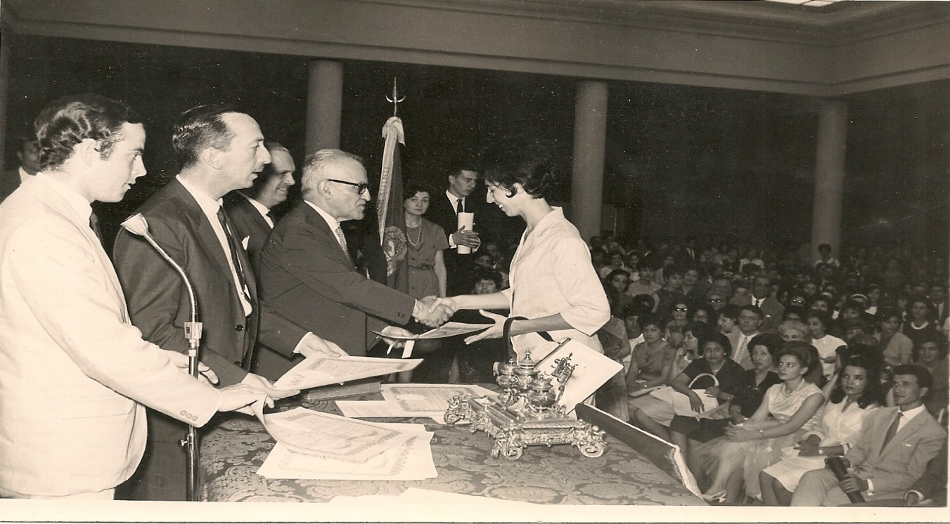
Imagen 1. (Fuente: Archivo personal de L.B. autorizada).
Grupo del sexto año en educación básica. (Corral de Bustos, Argentina, departamento Marcos Juárez, al sureste de la provincia de Córdoba). L.B permaneció en esta población hasta 1959, cuando concluyó sus estudios de maestra en educación básica, y luego se trasladó a la Ciudad de Rosario para estudiar la licenciatura en Filosofía en la Universidad Nacional de dicha ciudad.

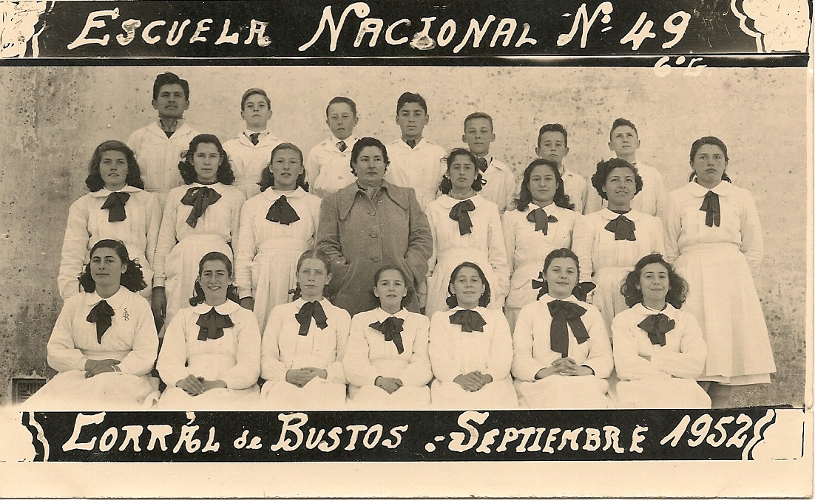
Imagen 2. (Fuente: Archivo personal de L.B. Imagen mostrada con su autorización).

Dichas evidencias permitieron trabajar con la rememoración, la cual a diferencia del recuerdo no es espontánea (Ricoeur, 2003, pp. 48 - 60). A la rememoración corresponde el recuerdo secundario, la reanudación, la repetición de lo ya aprendido. En el trabajo de campo se halló el siguiente material de apoyo: fotografías, documentos legales, acta de nacimiento, título de licenciatura. Asimismo, se tuvo acceso a reconocimientos profesionales y producción académica: libros, artículos, ensayos, etcétera.
Predisposición a migrar
De acuerdo con Herrera (2006), los factores económico y cultural son determinantes cuando se toma la decisión de emigrar. Sin embargo, el temperamento de cada individuo también es un factor determinante en dicha decisión y en la forma como se afrontan situaciones de cambio tales como quedarse, migrar, exiliarse o autoexiliarse.

Durante los años setenta, Argentina se convirtió en un país expulsor, situación que se agudizó con la crisis económica y política del país. De igual forma, en la historia de vida y familiar de LB hay ciertos antecedentes que refuerzan la propensión a migrar. Como señala Akerman (Herrera, 2006, p. 135), “…nada ocurriría a menos que el individuo posea características psicológicas que definan su propensión a migrar”.
El siguiente cuadro muestra la tendencia familiar a la migración. En la línea de tiempo se observan sus desplazamientos internos en Argentina y su descripción de los distintos lugares donde vivió con sus padres, desde que nació, en 1940, hasta que viajó a la Ciudad de Rosario (1958) para ingresar a la universidad. Se puede apreciar asimismo el apoyo recibido por parte de sus padres en sus estudios ya que las migraciones internas fueron cada vez más frecuentes y coincidieron con la conclusión de los distintos ciclos académicos. Más adelante ella emigra sola a la Ciudad de Rosario, donde permanece solo un año. Posteriormente, en 1959, se traslada a la Ciudad de Córdoba para estudiar la licenciatura en pedagogía y psicopedagogía, que concluye. Ahí mismo lleva a cabo diversos trabajos docentes y profesionales, en especial en la Universidad Nacional de Córdoba, pero en mayo de 1975 cierran la universidad y la destituyen de su cargo académico. En ese entonces comienza el proceso de detenciones con el pretexto de “averiguar antecedentes”. En octubre de 1975 logra huir clandestinamente de la ciudad de Córdoba ya que se encontraba en libertad condicional, y se dirige a Buenos Aires. Después de sortear una serie de dificultades logra obtener un pasaporte para auto exiliarse el 7 de marzo de 1976, dos semanas antes del golpe militar.
Cuadro 6. Migraciones de la familia nuclear y del tío paterno de L.B. en Argentina.
(Fuente: Creación propia a partir de los testimonios de la informante).

La concatenación de los factores estructurales y personales en la configuración de los procesos de predisposición para migrar es clara; sin embargo, queda de manifiesto que estas decisiones se desencadenan solo cuando se presentan factores insatisfactorios en los lugares de origen. (Herrera, 2006)

Conclusiones

El arribo de exiliados argentinos a México coincide con el crecimiento de la izquierda, la difusión del marxismo y la adopción de cargos directivos de sus simpatizantes dentro de las universidades. Dichos movimientos políticos, por ejemplo, la política de innovación y apertura en las universidades, acompañaron la rápida inserción de exiliados, quienes tuvieron una intensa producción intelectual (Suasnábar, 2009, p. 88). En el exilio en México se transitó a un proceso de renovación conceptual, toda vez que los exiliados dieron continuidad a las discusiones y experiencias que habían quedado pendientes en Argentina.
Una tercera aproximación inaplazable implica la discusión de los resultados de la investigación sobre memorias militantes tanto en Argentina como en México, con la finalidad de reconstruir un imaginario de las lecturas y documentos con respecto a los clivajes, inflexiones y elecciones. Dichas indagaciones pueden ayudar a comprender con mayor precisión la diada exilio – innovación.
Bibliografía
Anonimo (2014 en prensa), “La memoria en la reconstrucción de culturas académicas. El exilio de universitarios argentinos en México. Análisis de un caso, 1970-1990”, en Monique Landesmann (Coord.), Instituciones educativas, trayectorias identidades de sus sujetos, México, UNAM.
Bertaux, Daniel, (2005), Los relatos de vida. Perspectiva etnosociológica, Barcelona, Bellaterra.
Bruno, Paula, (2009), Reseña de libro: de Francois Dosse. La apuesta biográfica. Escribir una vida en Prismas, No. 13.
Certeau De, Michel, (1985), La escritura de la historia, México, Universidad Iberoamericana.
Dosse, Francois, (2011), El arte de la biografía, México, Universidad Iberoamericana.
Fernández, Lidia M., (1996). Crisis y dramática del cambio. En I. Butelman, (Comp.), Pensando las instituciones (pp.183-240). Buenos Aires: Paidós.
Ferraroti, Franco, (1983), Historie et histories de vie. La méthode biographique dans les sciences sociales, París, Librarie des Mèridieus.
Herrera Carassou, Roberto, (2006), La perspectiva teórica en el estudio de las migraciones, México, Siglo XXI.
Rapoport, Mario, (2010), Historia económica, política y social de la Argentina (1880-2003), Buenos Aires, Emecé.
Ricoeur, Paul. (2003). La memoria, la historia, el olvido, Madrid, Trotta.
Romo Beltrán, Rosa Martha, (2013), “Trayectorias y cambios identitarios en dos grupos académicos: Refundadores y Herederos del Colegio de Pedagogía. Universidad Autónoma de Nuevo León (1970-1990)” en CPU- e Revista de Investigación Educativa, No. 17 julio-diciembre, Veracruz, Universidad Veracruzana.
Suasnábar, Claudio. (2009). Intelectuales, exilios y educación: producción intelectual e innovaciones teóricas durante la última dictadura militar, Buenos Aires, FLACSO-Argentina.

Refundación de la Facultad de Filosofía y Letras de la Universidad Autónoma de Nuevo León (UANL): (1970 – 1990). Síntesis en Antecedentes.
Gonzalo Pedano, El Taller Total. Córdoba 1970 – 1976, Centro de Investigaciones de la FFyH, Doctorado en Ciencias Antropológicas, de la Universidad Nacional de Córdoba, Argentina.

